Cyber

Na segurança cibernética, é essencial focar em três elementos-chave.
- Educação : Treinamento e conscientização estão entre as formas mais eficazes de melhorar a segurança cibernética de uma empresa. É possível realizar sessões de treinamento regulares para ensinar aos funcionários a importância da segurança cibernética e o papel deles em sua manutenção. Uma cultura de conscientização sobre segurança cibernética reduz as chances de os funcionários se envolverem em comportamentos arriscados e aumenta as chances de relatarem atividades suspeitas. Em resumo, treinamento e conscientização constroem um firewall humano que muitas vezes captura ameaças que a tecnologia não percebe.
- Processo :Nas organizações, a maioria das atividades segue um conjunto de etapas claramente definidas.
- Esses processos podem auxiliar a segurança cibernética ao considerar a segurança em cada etapa, ou prejudicá-la ao frustrar o usuário.
- Imagine um processo que obrigue os usuários a preencher um questionário de 20 perguntas sempre que desejarem relatar uma atividade suspeita. Muitos usuários, que poderiam contribuir com informações úteis, podem se sentir desestimulados e desistir do processo por causa da extensão do formulário.

processos possuem os seguintes atributos:
- são claros e o mais simples possível.
- cada etapa deve ser óbvio;
- Eles são acessíveis ou bem conhecidos;
- Eles são consistentes. Os processos não devem contradizer uns aos outros, se possível.
- os invasores cibernéticos podem explorar essa inconsistência durante os ataques.
c)- Tecnologia : A tecnologia é toda a infraestrutura subjacente da sua organização.
inclui controles como criptografia de dispositivos, defesas de perímetro de rede e tecnologias antimalware.

O que são ameaças digitais?
essencial entender como os invasores pensam e operam
Os hackers, como qualquer adversário habilidoso, têm suas próprias estratégias, e uma das mais comuns é o uso de ameaças digitais
Entre as mais comuns está o malware, ou software malicioso. O malware é projetado para causar danos, explorar fraquezas ou interromper a operação de sistemas. E a pior parte? Muitos tipos de malware são construídos para agir silenciosamente, sem que o usuário perceba.
O malware pode assumir várias formas, tais como:
- Virus
- Adware
- Keyloggers

2.1. O que é um vírus?
Um vírus de computador é um tipo de malware que se anexa aos arquivos ou programas de um dispositivo, se replica e depois se espalha para outro dispositivo.
Esses vírus podem permanecer ocultos em seu estado dormente ou inativo em anexos de e-mail, links em websites, downloads de software gratuitos ou até mesmo em arquivos compartilhados por meio de aplicativos de mensagens.

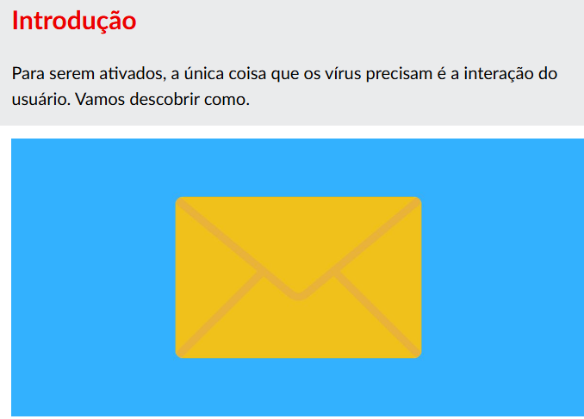
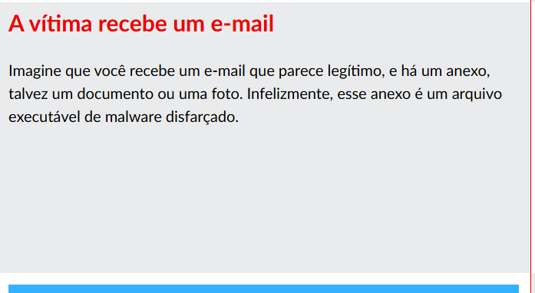
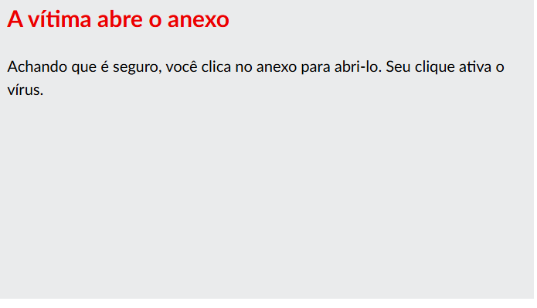
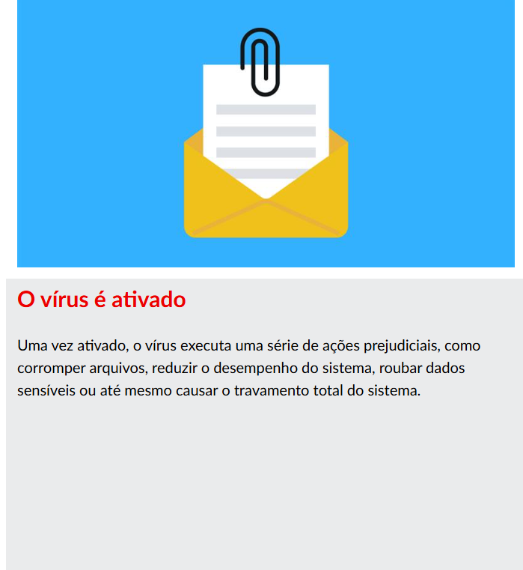
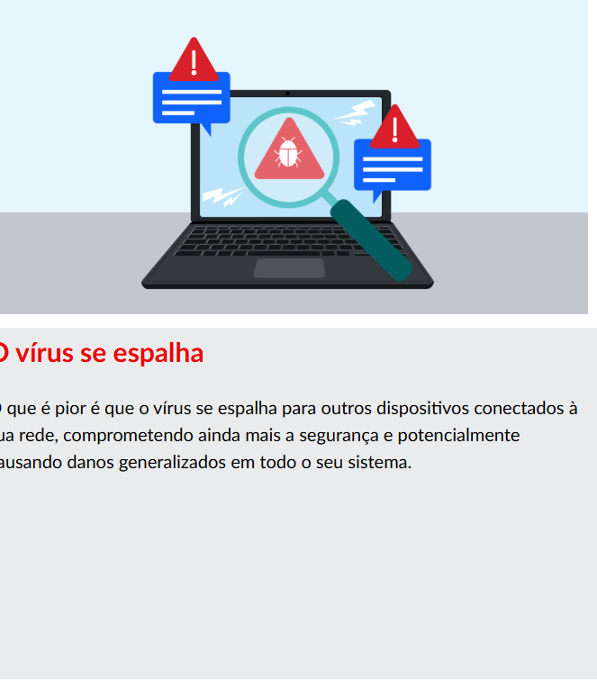
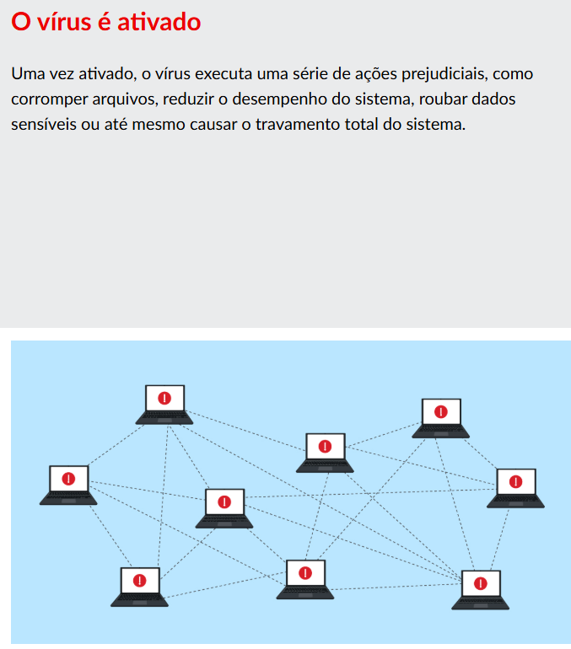

2.2. O que é adware
Outra ameaça digital comum que frequentemente passa despercebida é o adware.
Adware, abreviação de software suportado por publicidade, é um tipo de malware que exibe anúncios indesejados aos usuários, geralmente enquanto estão utilizando um software gratuito.
O objetivo principal do adware é gerar receita para seus criadores ao exibir anúncios, frequentemente na forma de pop-ups ou redirecionamentos. Na maioria dos casos, esses anúncios são apenas irritantes, mas, em alguns casos, podem ser prejudiciais.
As variantes prejudiciais frequentemente vêm junto com downloads de softwares gratuitos. Uma vez instaladas, essas variantes solicitam permissões desnecessárias, como acesso à localização ou às configurações do sistema. Ao explorar essas permissões, o adware pode controlar os hábitos de navegação dos usuários, reunir informações pessoais confidenciais ou até mesmo redirecionar os usuários para sites maliciosos
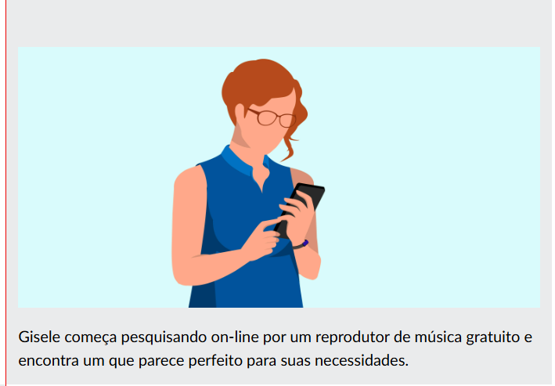

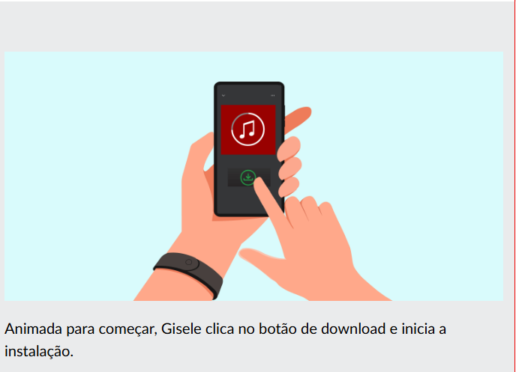

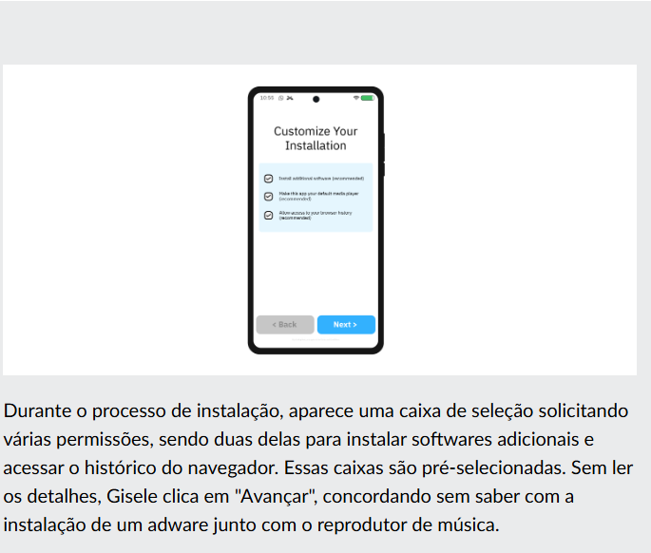
Durante o processo de instalação
Aparece uma caixa de seleção
Solicitando várias permissões
Sendo duas : instalar softwares adicionais e acessar o histórico do navegador.
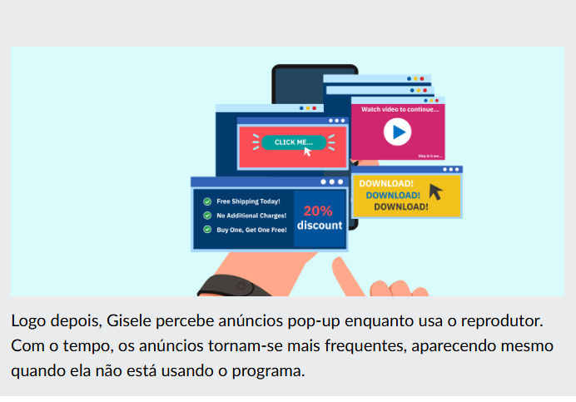

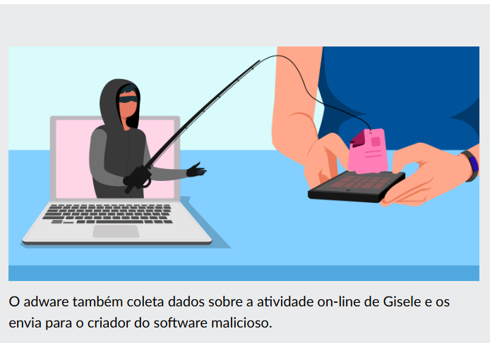

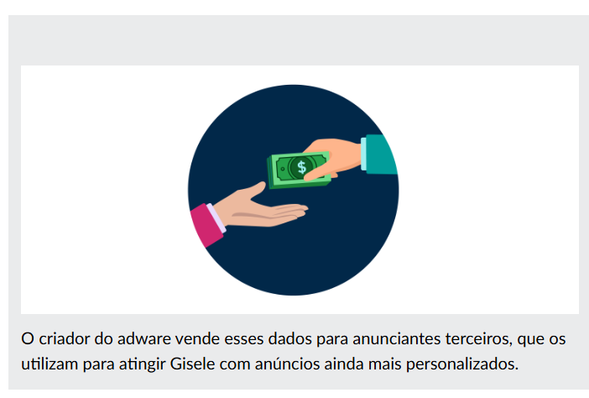

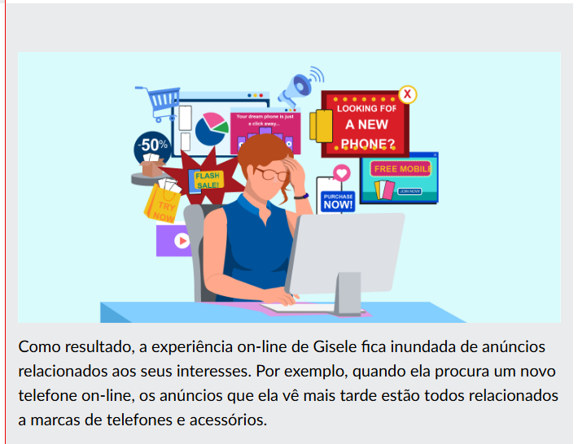

2.3. Proteja seus dispositivos contra adware

Um bom hábito é sempre revisar as permissões que um aplicativo solicita, particularmente quando envolvem acesso a informações sensíveis, como seus contatos, localização ou configurações do sistema.

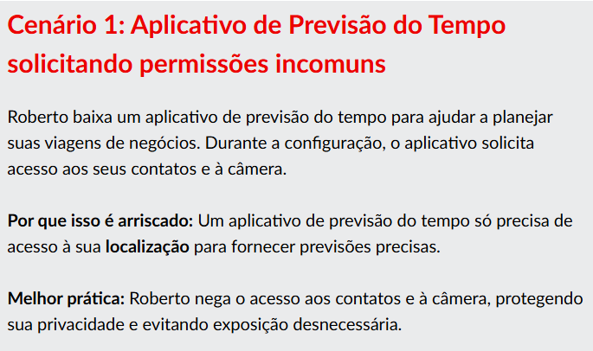

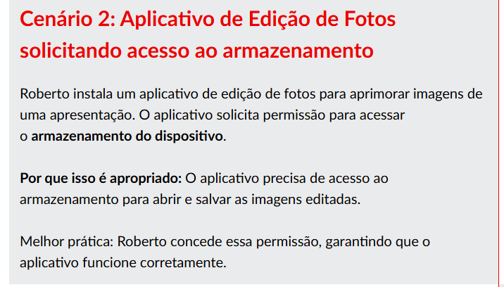

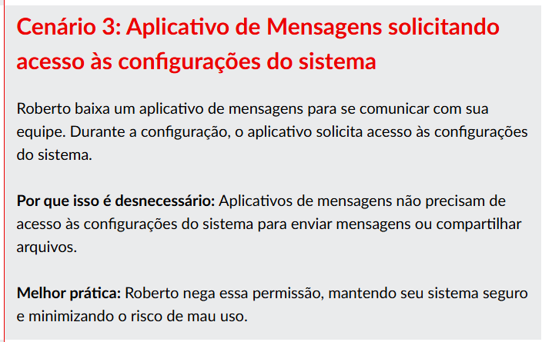

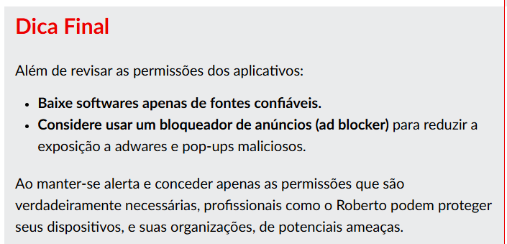

3. Engenharia social

O que é engenharia social?

Nem todos os ataques cibernéticos visam softwares ou sistemas diretamente. Algumas das ameaças mais perigosas baseiam-se na manipulação do comportamento humano, uma tática conhecida como engenharia social.

A engenharia social é o ato de enganar pessoas para que compartilhem informações confidenciais, cliquem em links maliciosos ou tomem decisões que comprometam sua segurança.

O que torna a engenharia social tão perigosa é que ela se aproveita da confiança inerente que as pessoas têm umas nas outras, especialmente em ambientes familiares, para driblar até mesmo as medidas de segurança mais avançadas.

A seguir estão alguns dos muitos tipos de ataques de engenharia social:
- Phishing
- Honey trap (armadilha de sedução)
- Tailgating (carona não autorizada)
- Shoulder surfing (observação por cima do ombro)

Assista ao vídeo a seguir para aprender mais sobre a engenharia social e suas diversas modalidades.

O que é phishing?

Phishing é a prática de enviar mensagens enganosas, aparentemente de uma organização legítima, para enganar os usuários e fazê-los fornecer informações confidenciais.

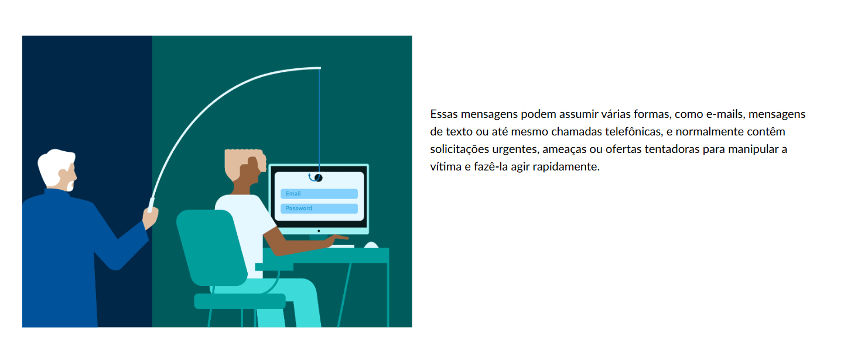

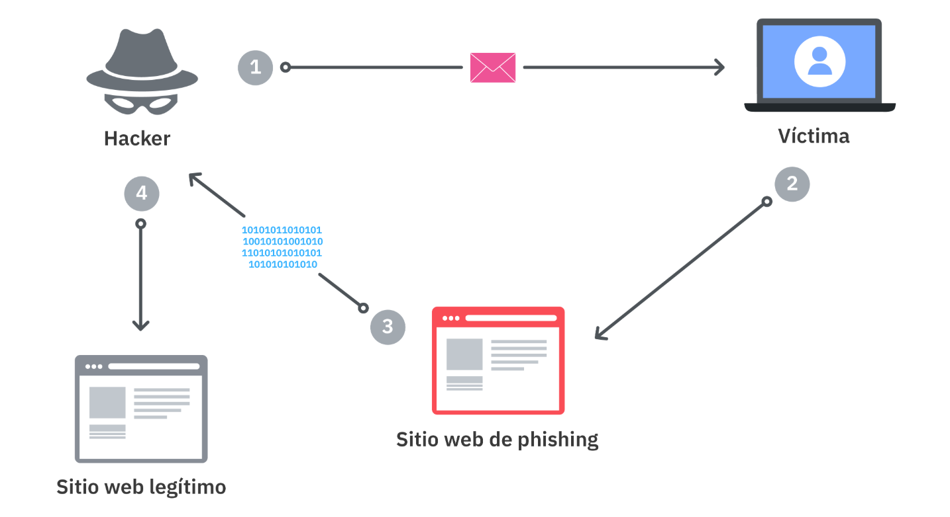

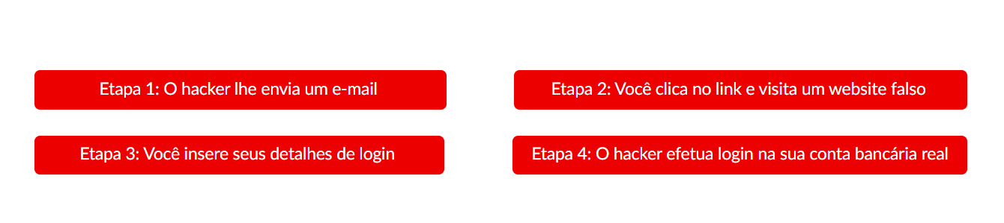

Como detectar um e-mail de phising



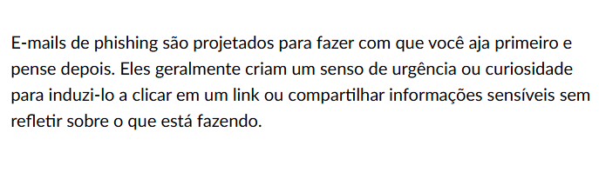

Para se proteger, você precisa fazer o oposto: pausar, examinar e questionar.

Vamos explorar como reconhecer e-mails de phishing usando exemplos do mundo real e dicas práticas.

Exemplo 1: E-mail de folha de pagamento suspeito

De: Larry Jones <<Larry.Jones@gmail.com>>
Para: bob@xyzcorporation.com
Assunto: Programação de Pagamento de Janeiro

Olá. Aqui está a programação da folha de pagamento de janeiro. Nos avise se você tiver alguma dúvida.

Larry Jones
Especialista em Folha de Pagamento
XYZ Corporation

À primeira vista, este e-mail pode parecer legítimo. Mas vamos analisá-lo detalhadamente:
- Remetente suspeito: O e-mail vem de uma conta pessoal do Gmail, não do domínio da empresa.
- Anexo inesperado: Um documento do Word (.docx) está anexado, que é um método comum para a propagação de malware.
- Link suspeito: Ao passar o mouse sobre o link, revela-se um redirecionamento para uma URL suspeita:
https://redirect.saskglwke.comLinks to an external site.

Conclusão: Este e-mail apresenta várias bandeiras vermelhas. Ele deve ser sinalizado como uma tentativa de phishing e relatado à sua equipe de TI.

Exemplo 2: Falsa notificação da UPS

De: UPS <<no-reply@upps.com>>
Para: bob@gmail.com
Assunto: Um novo dispositivo acessou sua conta

Você tem (1) pacote a entregue. Use seu código para localizá-lo. Pedimos desculpas e queremos que os seu pacotes cheguem a tempo. Coloque o seu código de entrega e telefones de discagem.

[Localizar meu pacote]

Vamos analisar este aqui:
- Remetente falso: O domínio é upps.com, e não o oficial ups.com.
- Gramática precária: "a entregue", "seu pacotes" e "telefones de discagem" são sinais claros de um golpe.
- Link suspeito: Passar o mouse sobre o botão mostra um redirecionamento para https://shiop.aksld.comLinks to an external site. , que no corresponde a un dominio de UPS.

Conclusão: Este é um e-mail de phishing. A combinação de remetente falso, gramática precária e um link suspeito torna isso evidente.

Sinais comuns de e-mails de phishing

Aqui estão 7 "bandeiras vermelhas" para ficar atento:
- Linguagem urgente ou ameaçadora. “Sua conta será bloqueada em 24 horas!”
- Anexos suspeitos. Faturas, currículos ou documentos inesperados.
- Solicitações de informações confidenciais. Senhas, números de cartão de crédito ou documentos de identidade.
- Remetente suspeito. O endereço de e-mail não corresponde ao domínio da organização.
- Links suspeitos. Passe o mouse sobre os links para verificar o destino real.
- Erros ortográficos ou gramaticais. Empresas legítimas geralmente enviam e-mails revisados e profissionais.
- Solicitações incomuns. Pedidos de cartões-presente, transferências bancárias ou credenciais de login.

Sempre passe o mouse antes de clicar e verifique antes de confiar. Se algo parecer estranho, provavelmente é. Em caso de dúvida, denuncie o e-mail à sua equipe de TI ou de segurança cibernética.

Outro ataque de engenharia social sutil, mas perigoso, é o "shoulder surfing" (observação por cima do ombro).

"Shoulder surfing" (observação por cima do ombro) é a prática de observar ou "surfar" por cima do ombro de alguém para acessar informações confidenciais.

Isso normalmente ocorre em locais públicos, como cafés, aeroportos ou no transporte público, nos quais a vítima pode estar distraída ou sem

conhecimento do que está à sua volta.

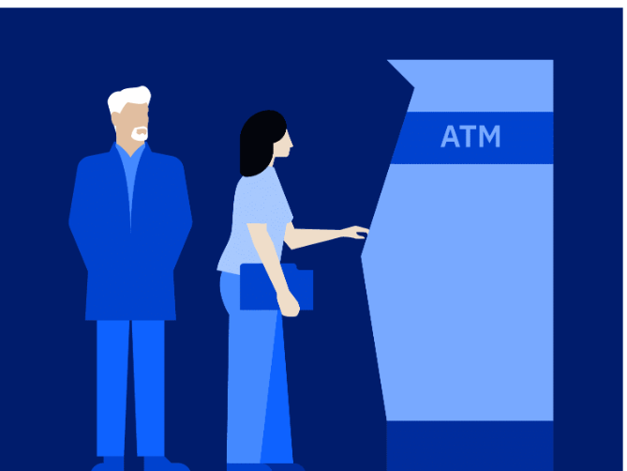

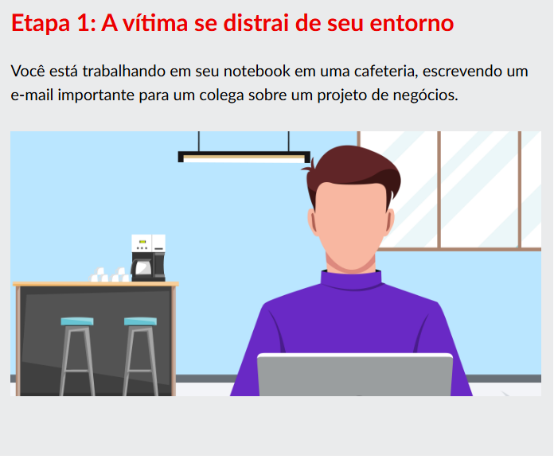

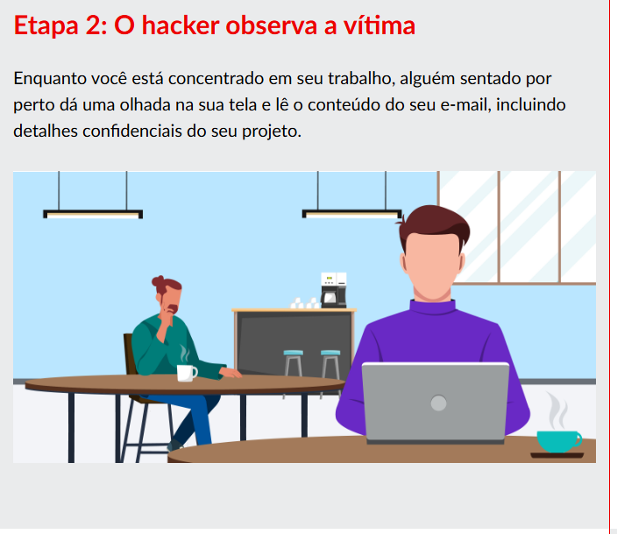

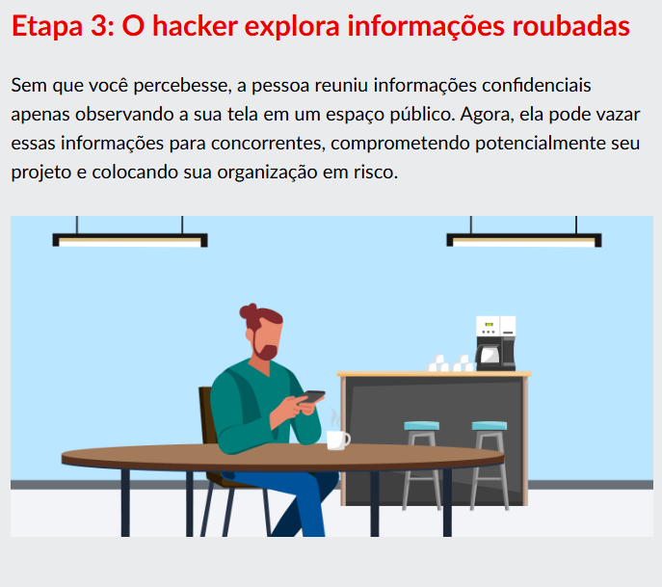

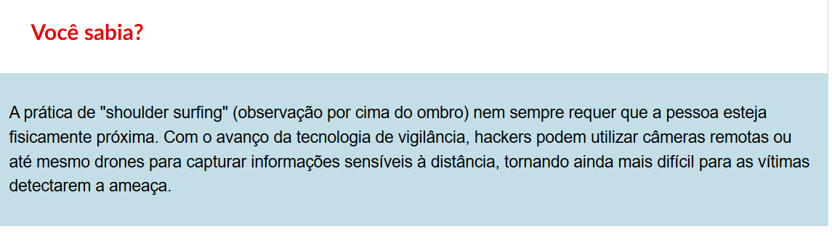

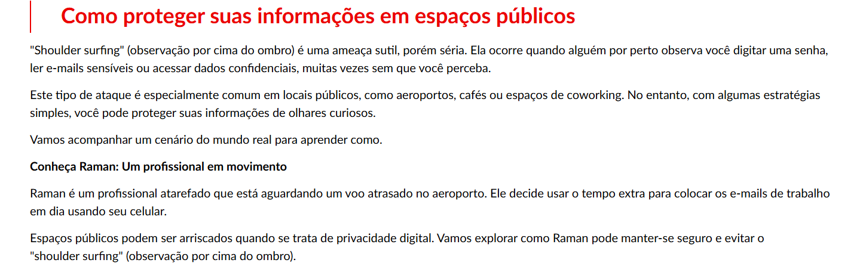

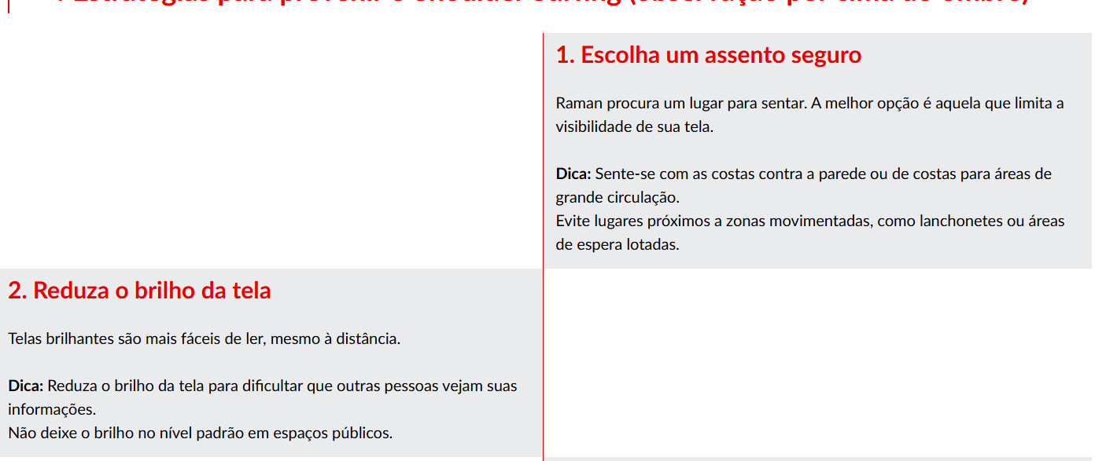

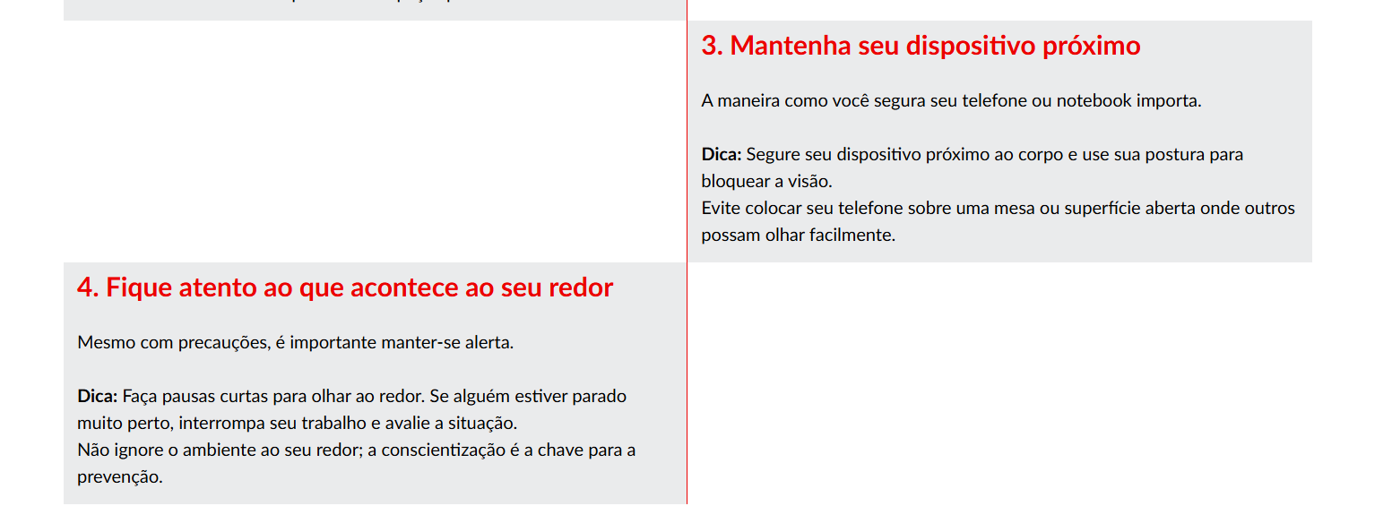

Ao seguir estes passos simples, Raman protege suas informações pessoais e profissionais, mesmo em um aeroporto lotado:
- Escolheu um assento de costas para a multidão.
- Reduziu o brilho da tela.
- Segurou o telefone próximo ao corpo.
- Manteve-se atento às pessoas próximas.

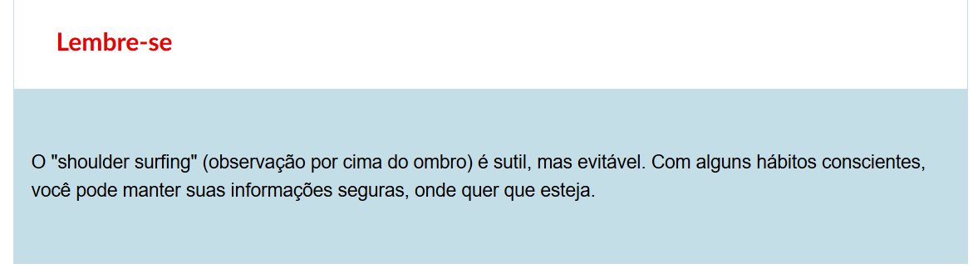

4. O que são ameaças físicas?

Os ataques cibernéticos não se limitam ao espaço digital. Eles também podem se estender ao mundo físico.

Ameaças físicas referem-se a ataques que visam o hardware e a infraestrutura de um sistema, em vez de seu software ou sua rede.



Essas ameaças requerem interação direta com o ambiente do sistema, tornando-as tangíveis e muitas vezes mais imediatamente destrutivas.

4.1. O que são ameaças internas?

Quando pessoas com acesso autorizado a sistemas ou informações utilizam indevidamente seus privilégios, a ameaça é considerada interna

As ameaças internas são os riscos constituídos por indivíduos na sua organização, rede ou ambiente, tais como funcionários, membros da família ou qualquer pessoa com acesso autorizado aos seus dados ou dispositivos.

Como esses indivíduos são confiáveis dentro da rede, suas atividades maliciosas podem passar despercebidas, dando-lhes a oportunidade de explorar vulnerabilidades para ganho pessoal ou motivos prejudiciais.

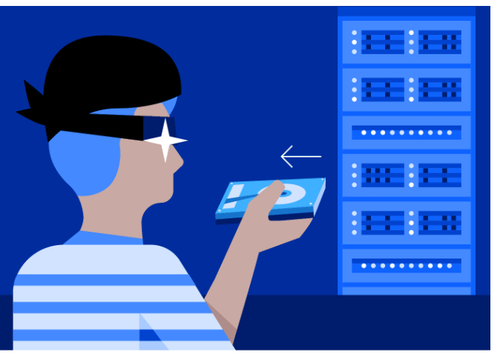

Danificar sistemas ou dados da empresa

Um funcionário que esteja insatisfeito com seu trabalho ou tenha queixas pessoais pode prejudicar deliberadamente os sistemas ou dados da empresa, tal como excluir arquivos importantes ou introduzir malware.

Sabotar projetos de equipe

Um membro da equipe pode intencionalmente fazer alterações em um projeto ou produto de trabalho, introduzindo erros ou removendo elementos-chave, a fim de sabotar o sucesso do projeto ou criar tensão dentro da equipe

Compartilhar informações privadas como retaliação

Uma pessoa próxima a você, como um parceiro romântico, pode compartilhar conversas privadas, fotos ou documentos com terceiros como forma de retaliação após um desentendimento ou para ganhar vantagem em um conflito pessoa

Ameaças internas também podem ser não intencionais, surgindo de erros, descuidos ou falta de conscientização. Por exemplo, um funcionário pode excluir acidentalmente arquivos importantes ou um membro da família pode perder um dispositivo que contenha informações sensíveis.

Essas ações não intencionais ainda podem levar a consequências significativas e exigir proteções para preveni-las e abordá-la

4.2. Mitigando ameaças internas

Ameaças internas podem ser difíceis de detectar, mas podem causar danos sérios se não forem gerenciadas adequadamente. Estas são situações em que pessoas próximas ao seu ambiente de trabalho, mesmo que sem intenção, podem obter acesso a informações sensíveis.

Vamos analisar um exemplo prático para entender melhor.

Boas práticas para reduzir riscos internos
- Ele deve bloquear seus dispositivos sempre que se afastar, mesmo que por pouco tempo. Configurar o bloqueio automático de tela após alguns minutos de inatividade adiciona outra camada de proteção.
- Utilizar um sistema de controle de versão ajuda a rastrear alterações nos arquivos, manter um histórico seguro e recuperar versões anteriores caso algo seja excluído ou alterado acidentalmente.
- E, finalmente, aumentar a conscientização em casa é fundamental. Ao explicar para sua família a importância de respeitar seu espaço de trabalho e a confidencialidade de suas tarefas, Wajid cria um ambiente mais seguro.

A segurança da informação também é uma questão de comportamento.

4.3. O que são ameaças externas

Quando aqueles que não têm acesso a um sistema, instalação ou informações confidenciais tentam obter entrada não autorizada por meios físicos, a ameaça é considerada externa.

Por não terem acesso legítimo, esses "estranhos" recorrem à intrusão física, ao engano ou a outros métodos para burlar as medidas de segurança.





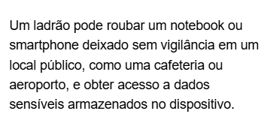



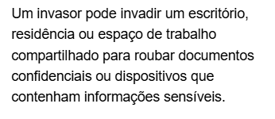



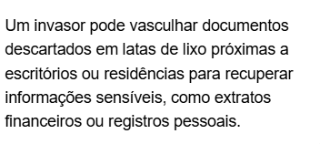

Quando falamos sobre ameaças externas, geralmente pensamos em hackers tentando invadir sistemas remotamente. Mas nem toda ameaça externa é digital. Muitas envolvem acesso físico ao ambiente ou tentativas de violar a segurança de fora para dentro.

Embora essas ameaças nunca possam ser completamente eliminadas, existem ferramentas e estratégias que podem reduzir significativamente os riscos.

Câmeras de segurança :

Uma das ferramentas mais comuns e eficazes contra ameaças externas são as câmeras de vigilância. Elas registram imagens de áreas-chave, ajudando a detectar tentativas de invasão ou roubo. O simples fato de estarem visíveis pode servir como um fator de dissuasão para potenciais invasores

Travas e fechaduras física

Simples, mas essenciais. Fechaduras em portas, armários e salas de servidores impedem o acesso não autorizado a áreas sensíveis. Mesmo em ambientes de alta tecnologia, as barreiras físicas continuam sendo fundamentais

Equipe de segurança

Profissionais treinados que monitoram e patrulham as instalações são outra camada importante de proteção. Eles controlam o acesso, observam comportamentos suspeitos e respondem rapidamente a incidentes. Em muitos casos, eles são a primeira linha de defesa contra ameaças externas.

A proteção contra ameaças externas exige uma combinação de tecnologia, barreiras físicas e presença humana. Nenhum sistema é 100% seguro, mas com as defesas adequadas, os riscos podem ser drasticamente reduzidos.

